Web Application

Team Project

REPORT

Choi Jaeyoung

Kwon Jaehoon

Park Jaehoon

Seo Geurim

HERS_Hanyang Erica Rental Site

**[1] Abstract**

기존에 서류를 통해 직접 예약해야 했던 방식 대신에 온라인 상으로 풋살장 및 운동장을 원하는 시간대에 예약할 수 있는 ‘풋살장 및 운동장 예약 관리 시스템’을 구현한 웹 어플리케이션이다. 한 사용자가 예약을 여러 개 하거나 예약 후 사용 시간에 나타나지 않는 등의 악용 사례를 예방하기 위해 회원 가입 후 로그인해야 예약 시스템을 이용할 수 있다. About 페이지를 두어 웹 페이지 소개와 전반적인 예약 방법 및 시스템 소개를 해놓았고, 이를 통해 사용자는 훨씬 수월하게 페이지를 이용할 수 있다. 예약 과정은 장소 선택, 예약 날짜/시간과 희망 인원 선택, 사용 목적과 공지 유무 선택, 단체명 입력으로 이루어진다. 자신의 경기를 공지하고 싶을 경우 공지 기능을 통해 다른 사용자들에게 자신의 경기를 알릴 수 있다. 또한 현재 날짜로부터 2주 후의 예약에 한해서 매칭시스템이 이루어진다. 이를 통해 사이트 사용자들끼리 게임 경기를 잡을 수 있다.

**[2] Problem Specification**

주제 : 풋살장 및 운동장 대여 관리 시스템

- 현재 학교에서는 풋살장 및 운동장 대여를 서류를 통해 관리하고 있다. 서류를 통한 대여 관리에는 정해진 시간 내에 정해진 장소에 가서 수기로 작성해야 한다는 불편한 점이 따른다. 이는 시간적, 공간적 제약을 발생시키고, 서류 분실의 문제 또한 불러올 수 있다. 이러한 문제점을 보완하기 위해 웹 어플리케이션을 통한 온라인 시스템을 구축하여 시간적, 공간적 제약을 없애고, 서류에 수기로 작성되던 데이터들을 데이터베이스에 저장함으로서 훨씬 편리한 대여 관리 시스템을 구현해보았다.

기존 대여 관리 시스템 예시

- 소프트웨어융합대학 홈페이지 노트북/사물함/공간 대여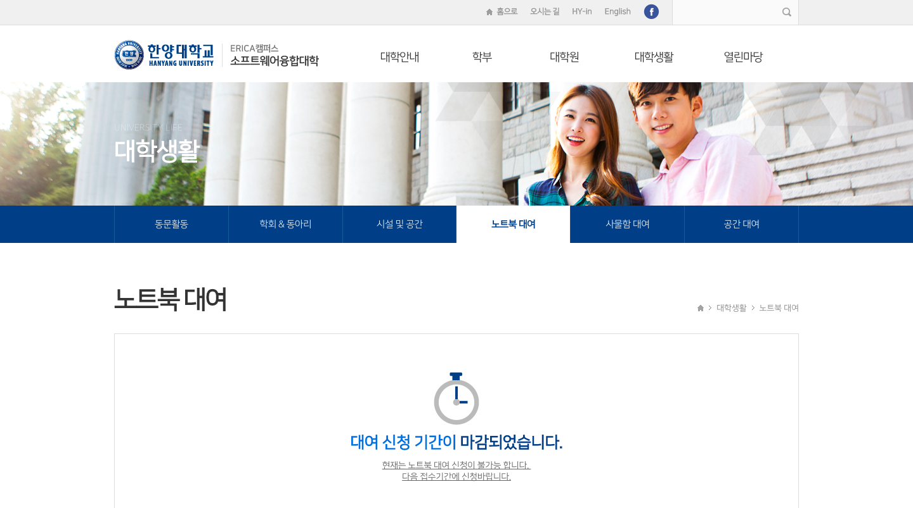

해당 학과에서 실시되고 있는 대여 시스템(노트북/사물함/공간)의 대여 신청을 웹 홈페이지를 통해 받고 있다. 이는 많은 학생들의 대여 신청을 관리하고 데이터를 처리하는 데 있어 매우 효과적이다.

기존 대여 관리 시스템 대비 특별한 점

- Notice 기능

이 기능은 사용자가 예약을 진행하고, Notice를 원할 경우 해당 경기 날짜에 맞춰 사용자의 경기가 웹 페이지에 공지되는 기능이다. 이 기능을 통해 페이지 방문자들은 당일 어떤 경기가 진행되는지 알 수 있고, 그 경기를 관람할 수 있는 기회도 가질 수 있다. 단순 대여 관리 웹 페이지에 이러한 기능을 추가함으로서 커뮤니티적 성향을 가질 수 있고, 대여 목적 외에도 축구나 풋살에 관심있는 사람들을 사용자로 받음으로서 사용자의 범위를 넓힐 수 있다.

- Matching 기능

이 기능은 축구라는 운동 종목의 특성을 놓고 보았을 때 매우 유용한 기능이다. 축구는 기본적으로 두 팀이 성립되어야 경기가 가능한데, 경기를 하고 싶지만 상대 팀을 구하지 못 했을 때 Matching 기능은 상대 팀을 구해주는 역할을 한다. 사용자가 예약을 진행할 때 상대팀 구하기 버튼을 누르면 이 기능이 진행된다. Matching 기능은 단순 예약만 진행하며 수동적 특징을 지니는 웹 페이지가 사용자들에게 직접 도움을 주며 능동성을 가질 수 있도록 해준다.

**[3] Web Application Design and Implementation**

**1. Front End**

1-1. Design

(1) Main Page, Menu bar

웹 페이지를 들어가면 가장 먼저 보이는 화면이다. 이 웹 페이지가 어떤 것을 목적으로 하는 페이지인지, 어떤 기능들을 가지고 있는지 한 눈에 보여야 한다고 생각하여 전체 화면으로 구상했다. 이에 유동성을 주기 위하여 6초 간격으로 배경이미지를 바꾸는 효과를 주었다. (배경이미지를 바꾸는 효과는 오픈소스로 가져왔다.) 배경이미지는 차례대로 축구장을 보여주는 화면, 축구 경기를 하고 싶어하는 사용자들을 나타내는 축구공을 가지고 있는 화면, 경기를 관람하고 싶어하는 사용자들을 나타내는 경기 관람 화면, 이 웹사이트를 이용하는 모습을 나타내는 인터넷 사용 화면 이렇게 총 네 가지로 구성했다. 그리고 사이트 제목, 웹 페이지의 기능을 대략적으로 나타내는 문구와 예약 확인/예약 진행 화면으로 넘어가는 버튼에 애니메이션을 넣음으로써 유동성을 더해주었다. 좌측 상단에는 메뉴 바를 펼칠 수 있는 아이콘을 추가했다. 아이콘을 누르면 메뉴바가 왼쪽에서 오른쪽으로 슬라이드 되면서 나타난다. 메뉴바에는 home, about 페이지로 넘어갈 수 있는 메뉴, 로그인 메뉴, 예약 확인/예약 진행 페이지로 넘어갈 수 있는 메뉴를 배치했다. 펼친 메뉴바를 다시 넣고 싶을 때는, 메뉴바를 펼쳤을 때 나타나는 X 아이콘을 누르면 된다. 이 아이콘을 누르면 메뉴바가 다시 오른쪽에서 왼쪽으로 슬라이드 되면서 사라진다. 페이지 하단에는 조그맣게 페이지 이름과 개발자들의 이름을 넣었다.

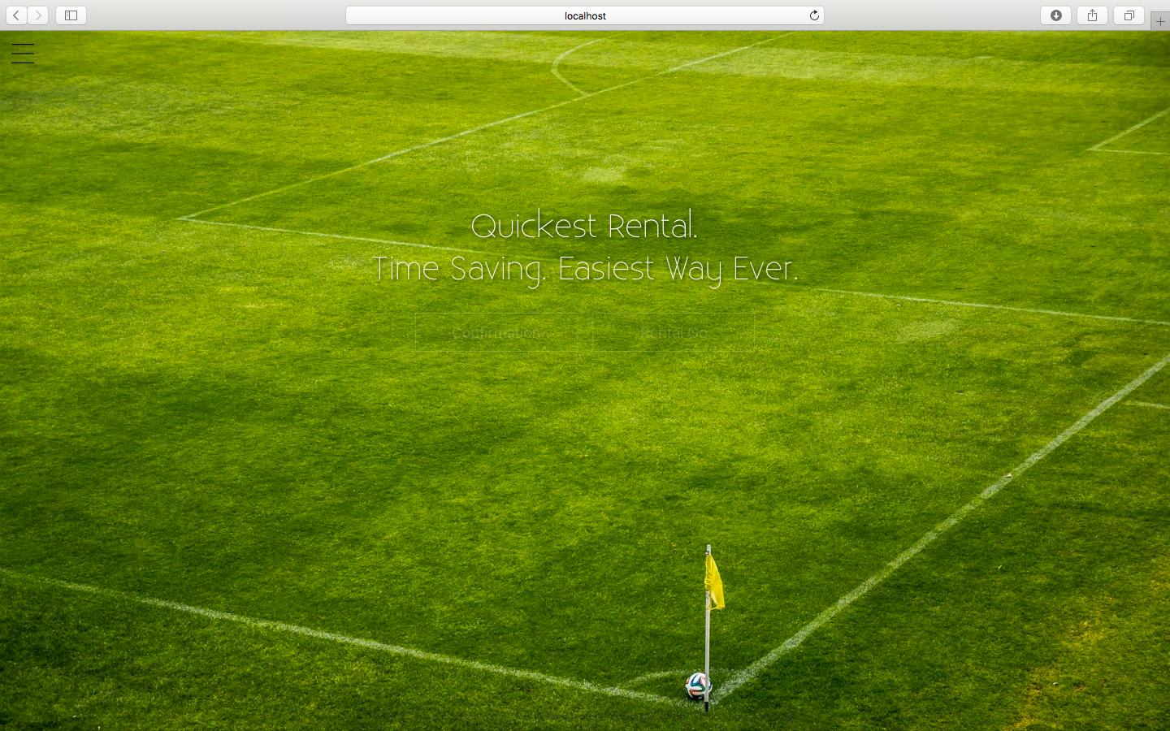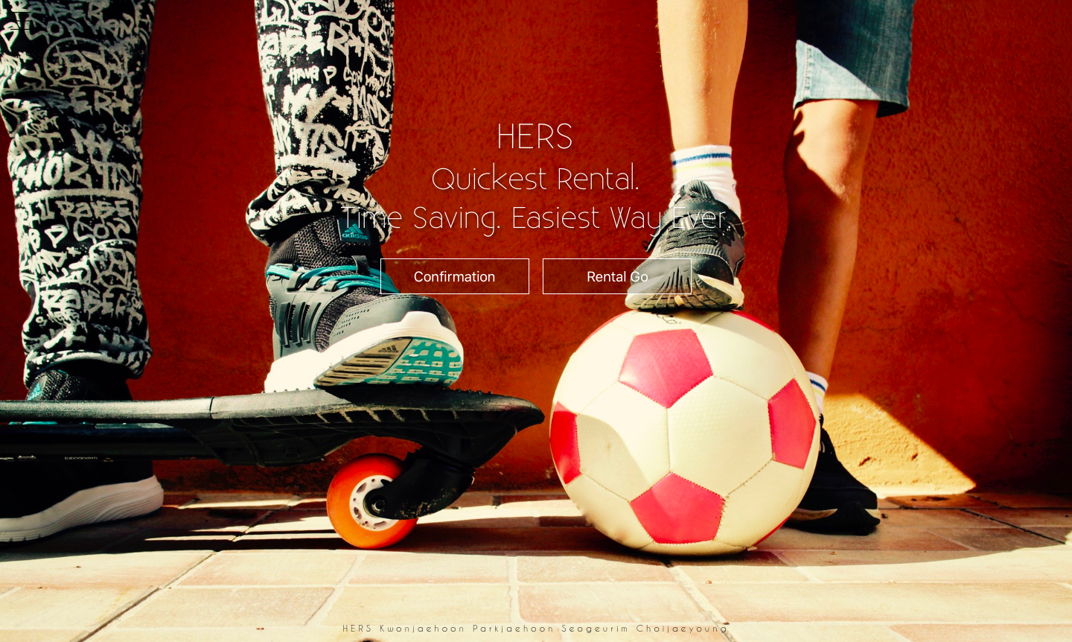

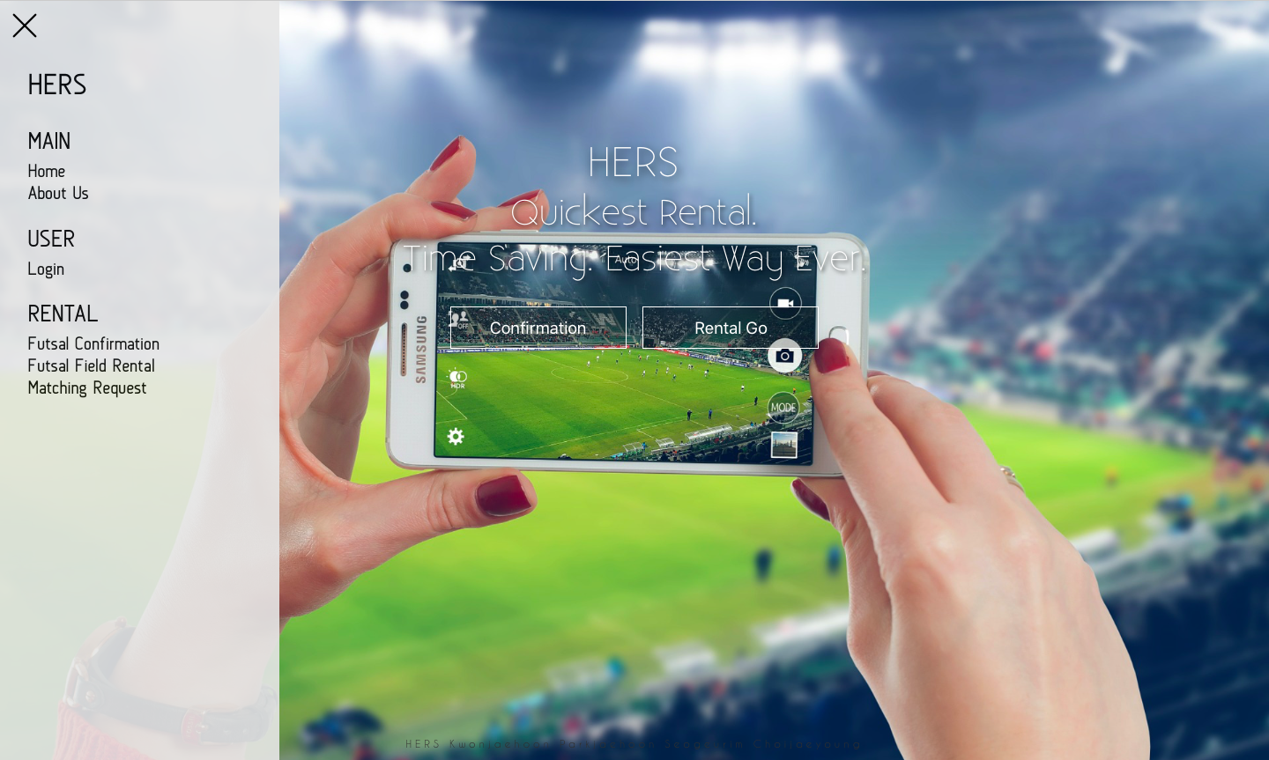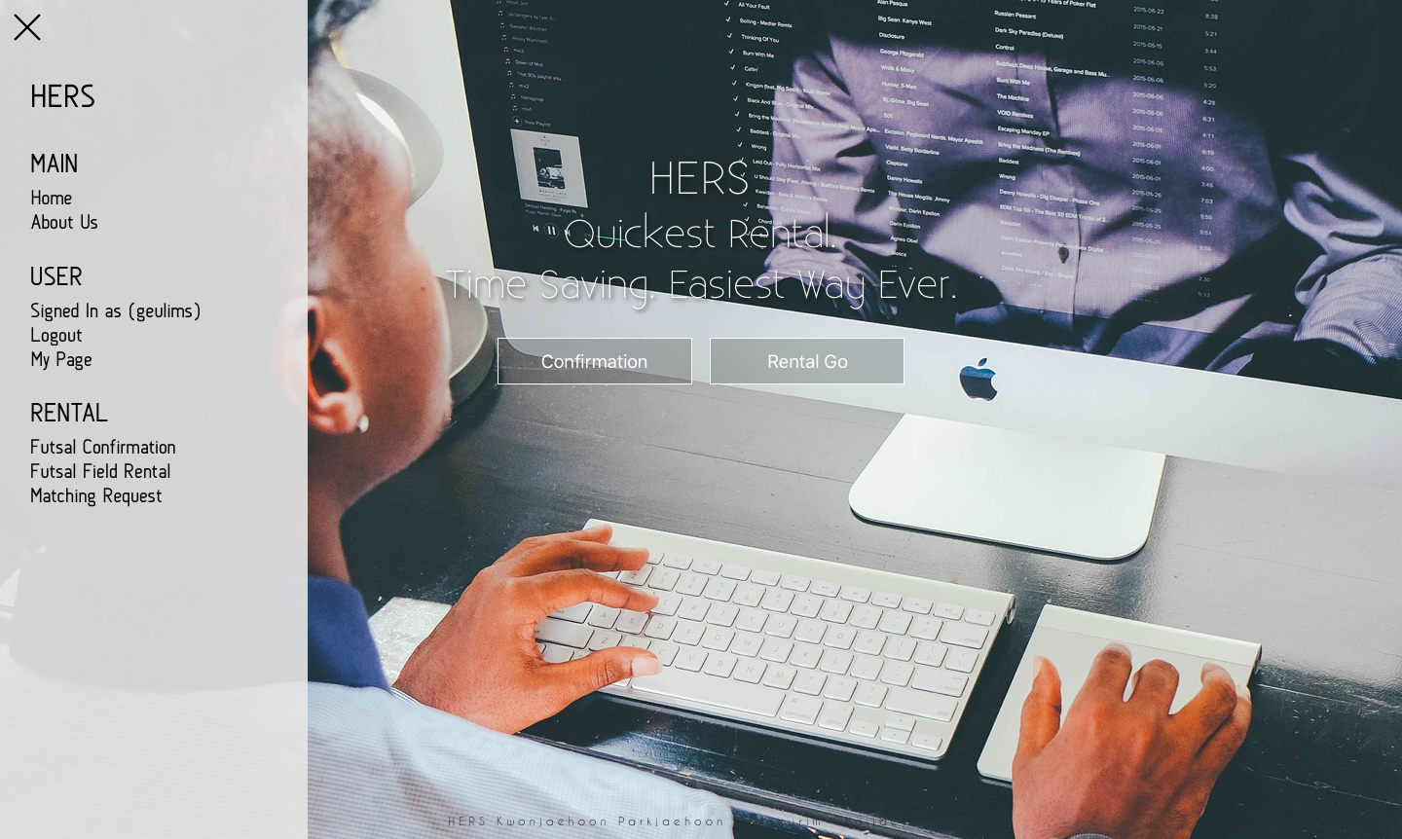

(2) Sub Pages

모든 서브 페이지에 메뉴바를 넣어주어 사용자가 원하는 모든 순간에 다양한 메뉴를 통해 다른 페이지로 넘어갈 수 있도록 하였다. 페이지 상단에는 페이지 타이틀을 넣어 통일성을 주었고, 타이틀을 클릭하면 홈으로 돌아갈 수 있도록 하였다. 배경화면은 축구와 관련된 배경을 넣어주었다.

(3) Login / Sign Up / Forgot

로그인, 회원가입, 아이디/패스워드 찾기 세 파트의 모든 입력란에는 placeholder를 통해 힌트 글자를 적어놓았다. 로그인 화면 하단에는 각각 회원가입, 아이디/패스워드 찾기 화면으로 넘어갈 수 있는 링크를 넣었다. 각 화면의 LOGIN/SIGN IN/FIND ID!/FIND PASSWORD! 버튼에는 transition(scale)과 transport를 사용하여 버튼에 마우스를 올렸을 때 애니메이션 효과가 나타나도록 하였다. 각 창들은 카드 형태로 구성되어 배경 화면 중앙에 놓이도록 하였다.

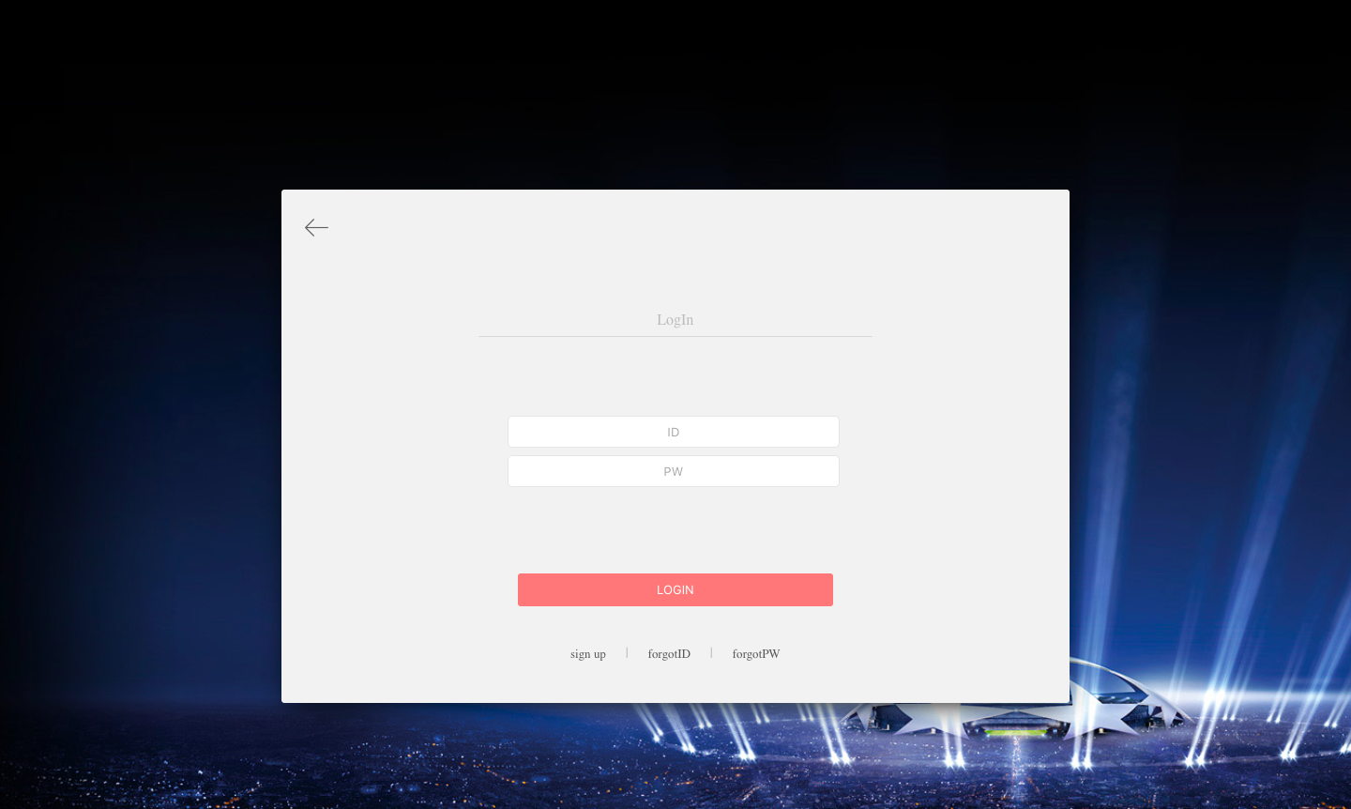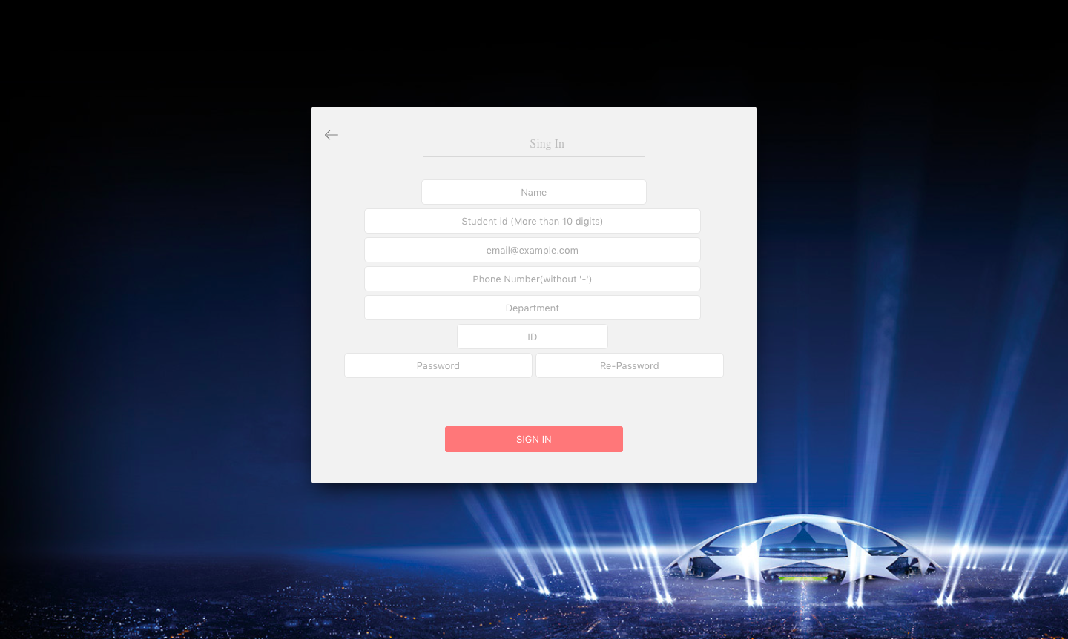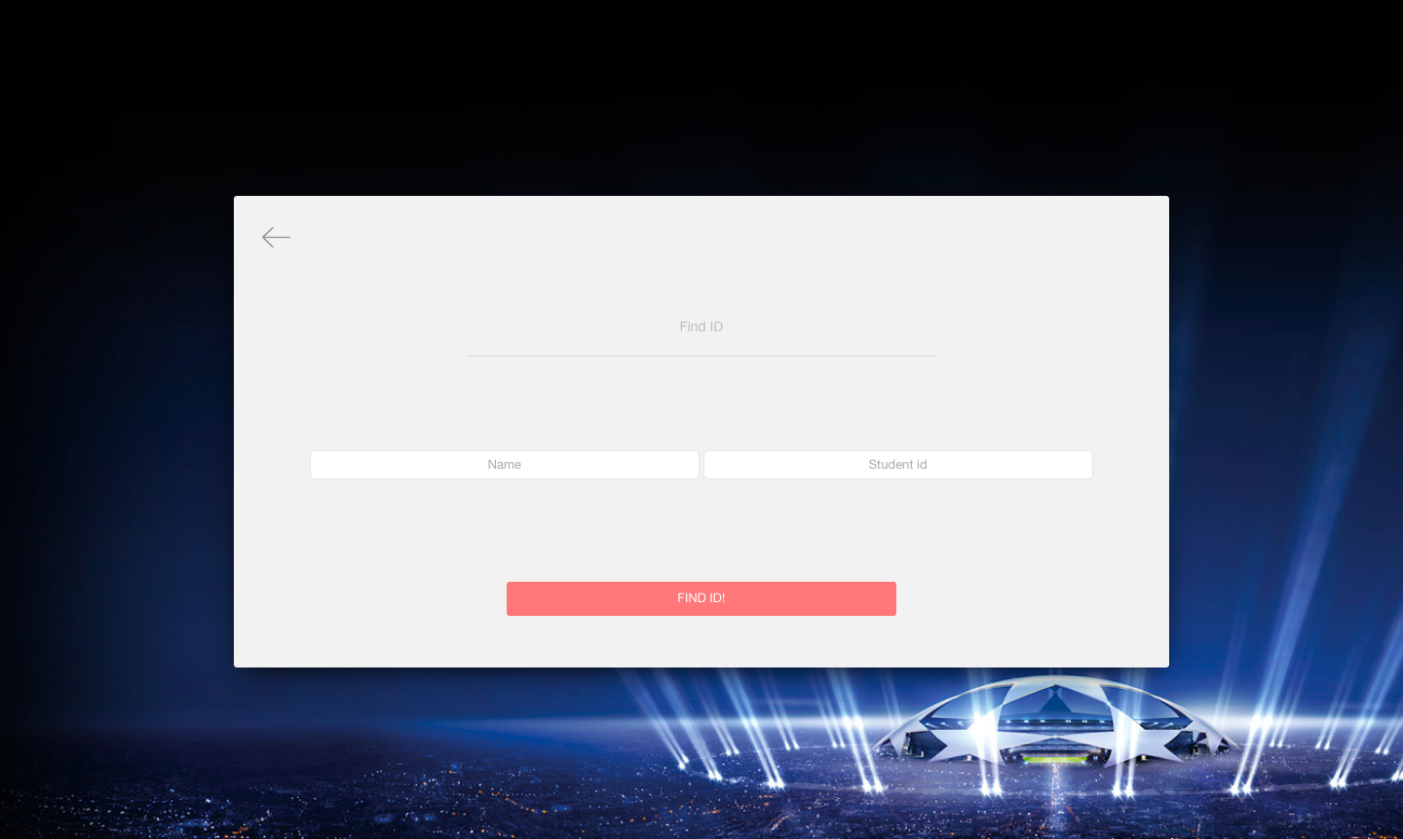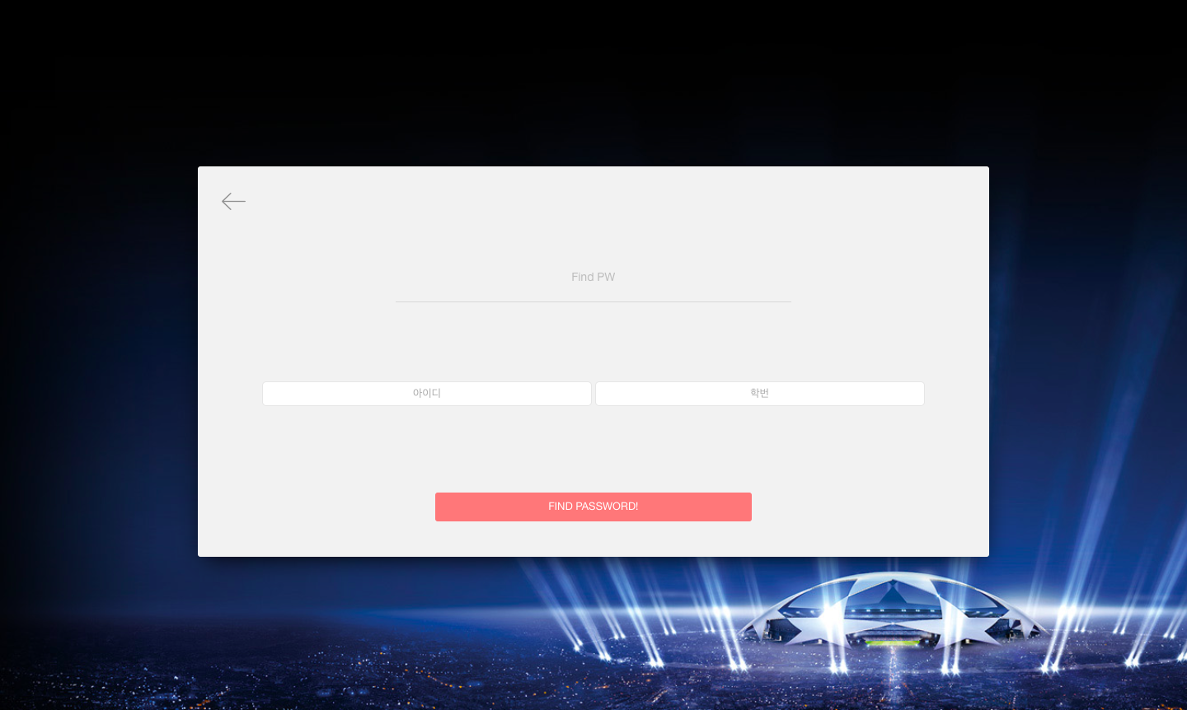

(4) About Us

이 페이지는 Site information, Developers, Contact 이렇게 세 개의 서브타이틀을 가지고 있다. 페이지 상단의 타이틀 바로 아래에는 이 서브타이틀에 대한 메뉴를 볼 수 있다. 각 메뉴 링크를 클릭하면, 해당 서브타이틀을 가지고 있는 division으로 자동 스크롤된다. 이 모든 정보는 흰색의 카드 형태에 담겨있는데, 페이지를 처음 들어갔을 때 이 카드가 아래에서 위로 페이드인 되며 올라온다. 또한 서브타이틀에 대한 각 메뉴를 클릭하여 아래로 스크롤 되었을 때, 상단 타이틀(헤더)이 페이드아웃 되도록 설정하였다. 중간에 24시간을 나타내는 시계 아이콘에는 회전 애니메이션을 적용하여 우리의 웹 페이지가 시간 및 공간 제약성을 고려해보았을 때 매우 효율적인 페이지임을 강조하였다. 애니메이션은 모두 jquery로 구현하였다.

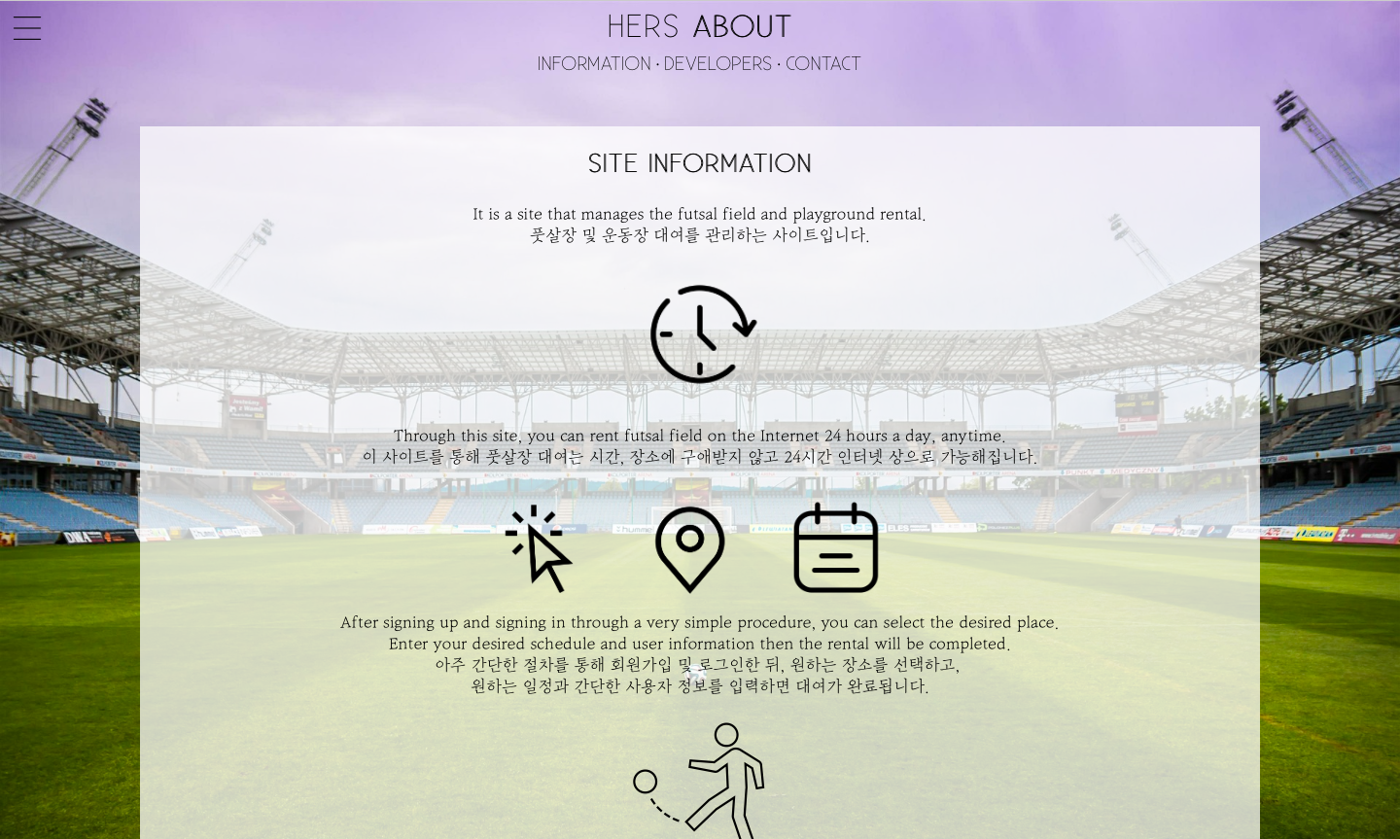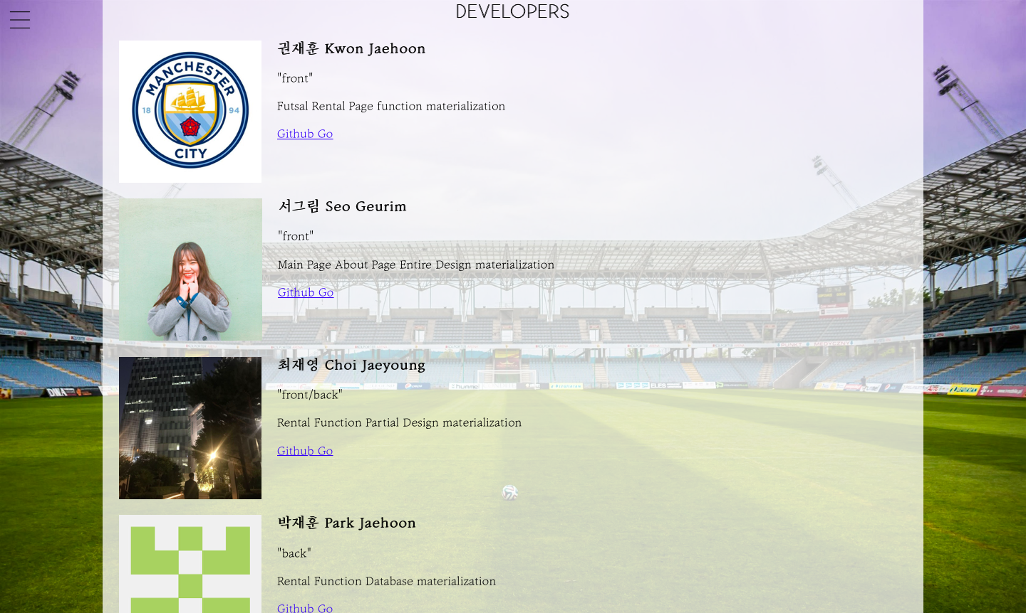

(5) Futsal Field Rental Page

배경화면 중앙에 카드를 배치하여 그 안에 내용을 넣었다. 상단에는 일주일 날씨를 넣어(오픈소스로 따왔다.) 사용자가 경기하고 싶은 날짜의 날씨가 어떤지 알아볼 수 있도록 하였다. 하단에는 학교 지도를 넣어 해당 위치의 풋살장을 선택할 수 있도록 하였다. 지도는 다음 지도 이미지를 캡쳐하고, Adobe Illustrator로 하나하나 선을 딴 뒤, 벡터이미지로 저장하여 풋살장 장소 객체를 클릭했을 때 장소 팝업이 뜨도록 해주었다. 팝업 이벤트는 자바스크립트로 구현하였다. 팝업 내의 버튼도 자바스크립트를 활용해 hover 했을 때 애니메이션 효과를 주었다. 화면 상단에는 오늘 날짜에 경기하는 팀들 중 공지를 원했던 팀들의 경기가 공지되는데, 경기 공지가 한 줄씩 천천히 스크롤되며 올라가도록 구성하였다.

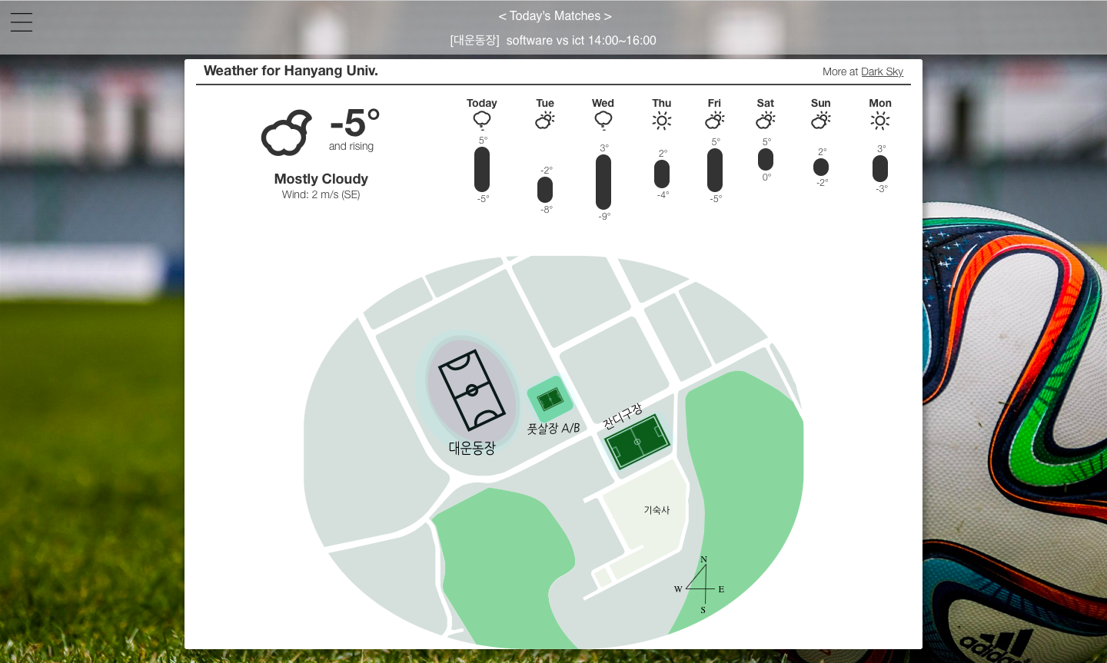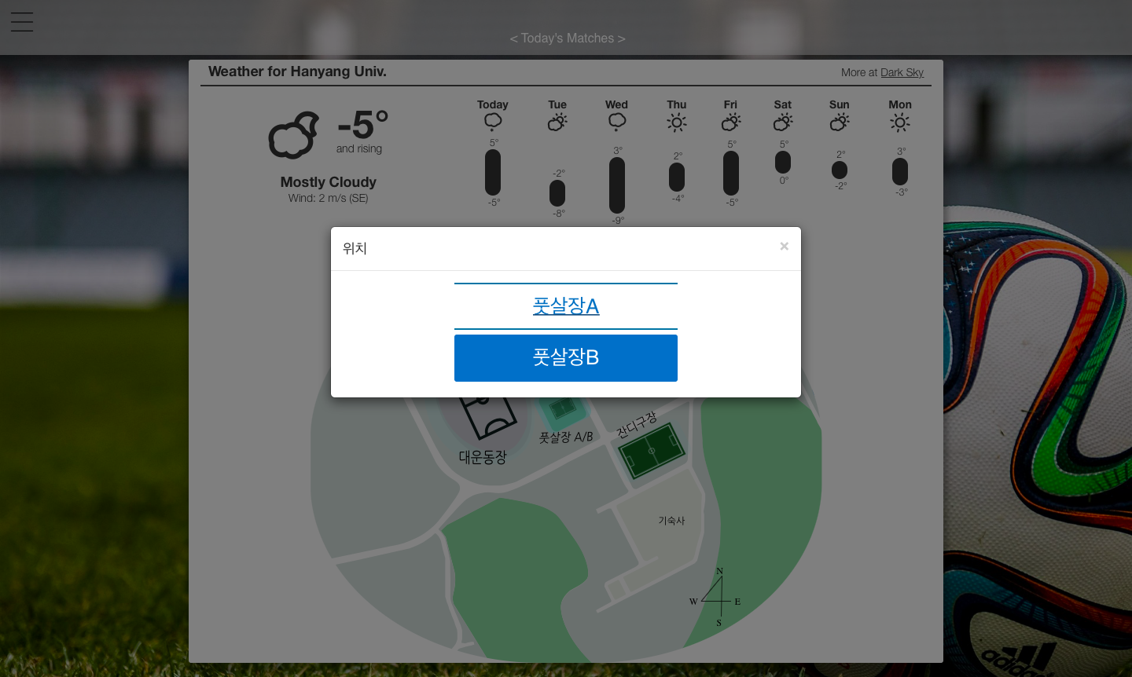

(6) Confirmation Page

예약을 확인할 수 있는 표를 php를 사용하여 표 size가 증가할 때마다 홀수 짝수를 구분하여 배경색이 회색/흰색 배경이 되게끔 구현하였다.

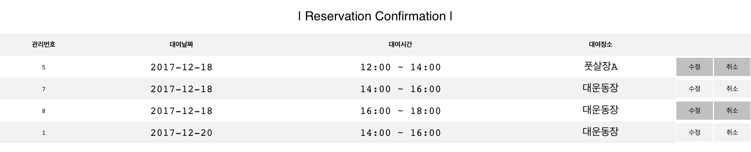

1-2. Architecture

(1) Main Page

제일 처음 메인 페이지로 들어가면, 화면 중앙에 제일 주가 되는 두 가지 버튼을 볼 수 있다. “Confirmation”과 “Rental Go”버튼인데, 이는 각각 예약 현황 확인, 예약 진행 페이지로 넘어가는 버튼이다. 좌측 상단의 메뉴 아이콘을 클릭하면 더 많은 페이지로 넘어갈 수 있는 버튼들이 있다. 첫번째로 MAIN 탭의 Home 메뉴는 다시 메인 페이지로 돌아올 수 있는 메뉴이고, About Us 메뉴는 이 웹 페이지가 어떤 기능을 가지는 페이지인지, 개발자에는 누가 있는지를 담고 있는 About 페이지로 넘어가는 버튼이다. 두번째로 USER 탭의 Login 메뉴는 사용자가 홈페이지에 로그인할 수 있는 메뉴이다. 사용자가 로그인하면, Logout 메뉴와 My Page 메뉴가 생기면서 로그아웃이 가능해진다. My Page 메뉴는 클릭하면 사용자 각자의 마이 페이지로 넘어가게 된다. 앞서 설명한 matching 기능에서, 상대 팀을 구하기 위해 상대 팀에게 메시지를 보내게 되는데 마이 페이지에서는 이렇게 자신에게 전달된 메시지를 볼 수 있다. 마지막으로 RENTAL 탭의 Futsal Confirmation 메뉴와 Futsal Field Rental 메뉴는 메인 화면 중앙에 배치된 Confirmation과 Rental Go 버튼과 같이, 각각 예약 현황 확인, 예약 진행 페이지로 넘어갈 수 있게 해준다.

(2) About Us Page

웹 페이지에 대한 소개가 들어간 페이지이다. Site Information 에서는 이 사이트가 어떤 것을 하는 사이트인지, 대여를 진행할 때 어떤 순서로 하면 되는지 설명되어 있다. Developers 에는 이 사이트의 개발자 팀원들과, 그에 대한 소개가 되어있다. 소개에는 어떤 부분을 맡았는지 간략하게 설명되어 있고 깃허브 페이지 링크가 첨부되어 있다. 마지막으로 Contact에는 이 사이트에 대한 연락망을 간략히 표시해 놓았다.

(3) Confirmation Page

이는 사용자가 예약한 내용을 확인할 수 있는 페이지이다. 사용자가 자신이 예약한 내용을 수정하고 싶으면 이 페이지에 들어가 수정 및 삭제를 진행할 수 있다. 예약 취소 버튼을 누르면 자신이 예약한 내용이 사라지고, 다른 사용자들이 그 날짜에 예약이 가능하게 된다. 예약 수정 버튼을 누르면 예약 세부 페이지로 이동하게 되고, 자신이 예약했던 날짜를 포함해 다른 예약 가능 날짜를 선택해서 예약을 변경할 수 있다.

(4) Futsal Field Rental Page

사용자가 자신의 아이디로 로그인한 후, 예약 관리 페이지로 들어가면 풋살장, 대운동장, 잔디구장 중 한 장소를 선택할 수 있다. 장소를 선택하면 예약 세부 페이지로 들어가게 되고, 그 페이지에서 대여 날짜와 시간을 선택하게 된다. 날짜를 선택하지 않으면 기본적으로 오늘 날짜가 선택된다. 일정을 선택하고 나면, 사용목적을 선택하고 단체명을 입력하는 칸이 나온다. 또한 사이트에 자신의 경기 일정을 공지할 것인지 그 여부를 선택할 수 있다.

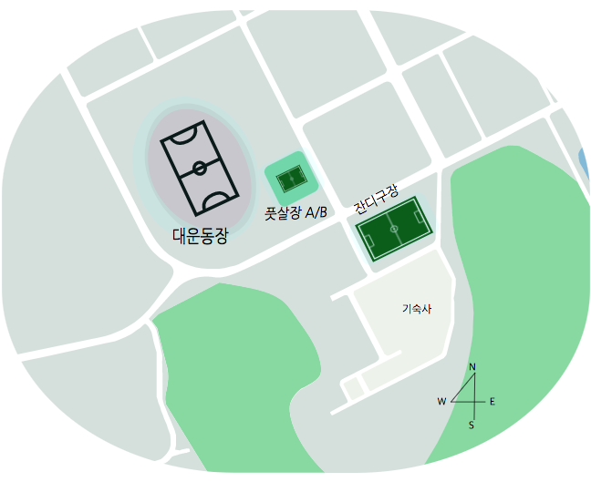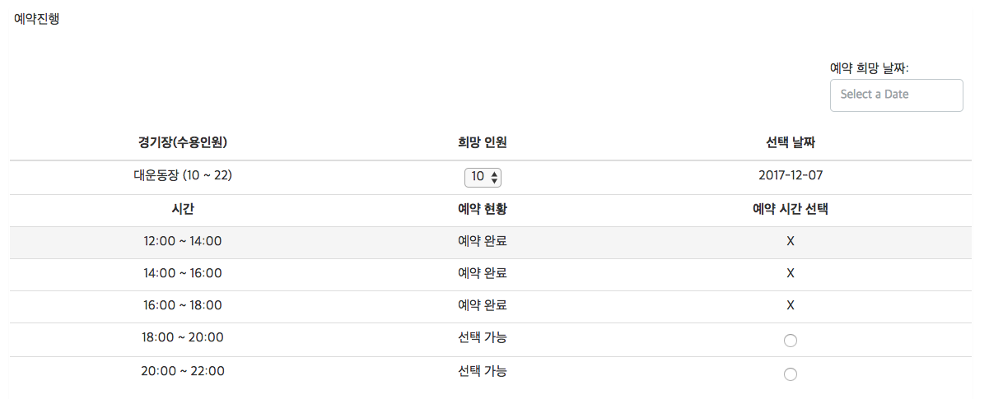

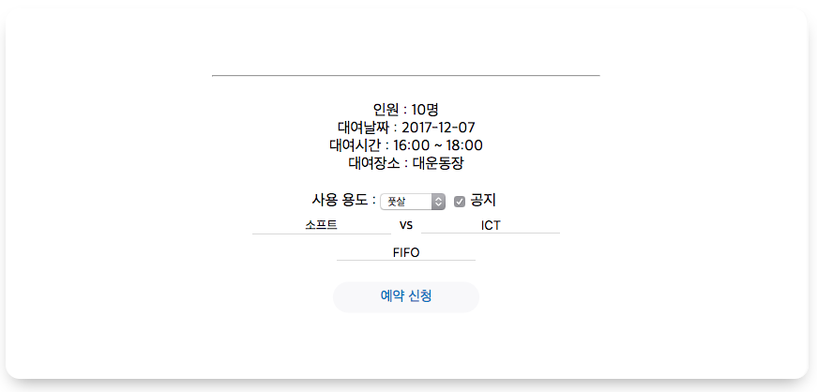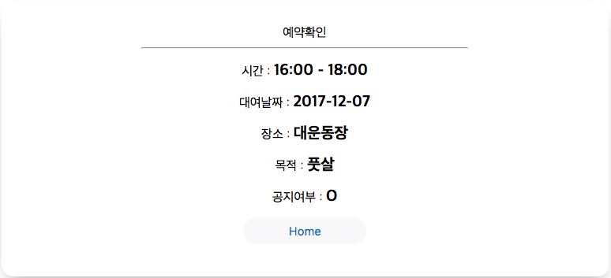

예약 날짜를 선택할 때 캘린더가 뜨도록 하였고, 이는 오픈소스로 자바스크립트 코드를 따왔다. 이 코드에서 오늘 날짜부터 2달 뒤 까지만 선택할 수 있도록 수정하였다.

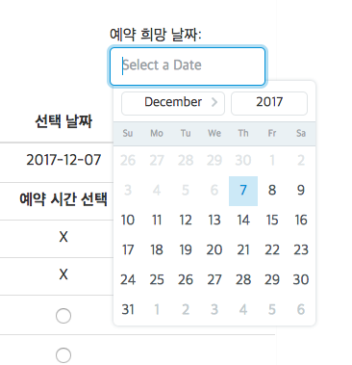

(5) My Page / Matching Request Page

이 두가지 페이지는 앞서 설명한 Matching 기능이 구현되어 있는 페이지이다. 사용자가 상대팀 구하기 시스템을 이용하고자 할 때, 상대팀을 구하고자 하는 메시지를 작성하게 된다. 상대 팀을 구하는 모든 메시지 목록을 볼 수 있는 페이지가 Matching Request Page이다. 이 페이지에서 목록을 보면서 ‘메시지 보기’ 버튼을 눌러 각 팀의 메시지를 볼 수 있고, ‘정보 보기’ 버튼을 눌러 예약 정보를 확인한 후 매치 신청 메시지를 보낼 수 있다. 사용자가 로그인하면 볼 수 있는 마이 페이지는, 상대방이 자신의 매치 요구를 수락하였을 때 상대팀에게 온 메시지를 확인할 수 있다. 메시지 확인 후 ‘예약 하기’ 버튼을 눌러 바로 예약이 가능하다.

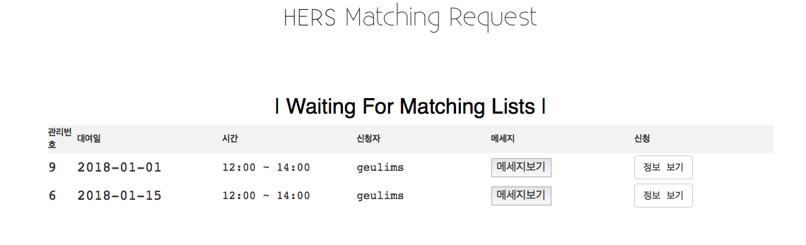

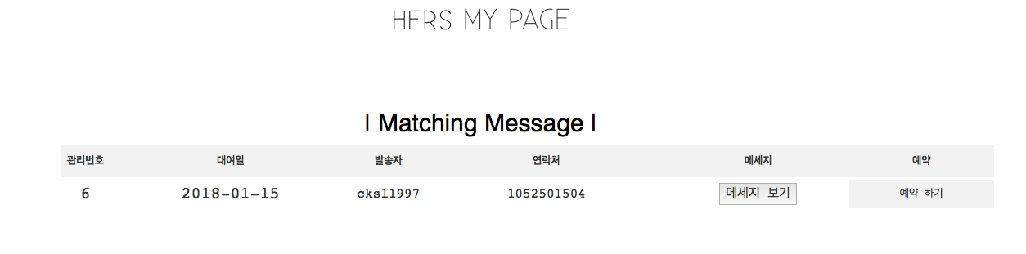

**2. Back End**

2-1. Design – Database Schema

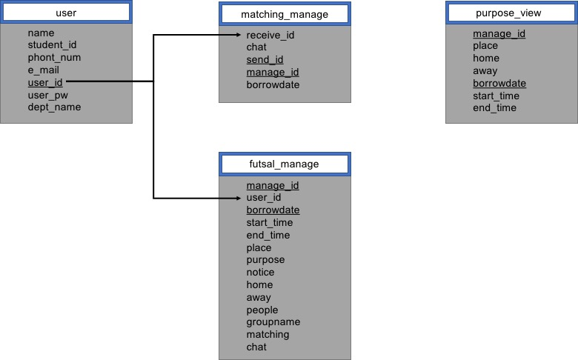

2-2. Architecture

(1) Schema 구성

- user 테이블 : 회원 정보

- futsal_manage 테이블 : 예약 내역 정보

- purpose_view 테이블 : 공지하게 될 내역 정보

- matching_manage 테이블 : 매칭 기능에 관련된 메시지 등 관련 정보

사용자가 회원가입을 할 때 user 테이블에 사용자의 정보가 모두 저장된다. 사용자가 로그인하여 예약 및 매칭 시스템을 이용하게 되므로, 각 기능을 이용할 때마다 futsal_manage 테이블과 matching_manage 테이블에는 사용자의 아이디가 저장된다. 이는 user 테이블에서 외래키로 받아오게 되어 사용자의 정보와 예약 및 매칭 내역이 연동된다.

(2) 관리자 계정 삽입문

insert into user values('HERS',0,0,'0','HERS','HERS','0');

2-3. Functionalities

(1) Login / Logout / Sign Up / Forgot

처음 방문한 사용자가 예약을 진행하기 위해서는 회원가입이 필요하다. 회원가입은 input 으로 사용자에게 입력 받은 정보를 형식 체크 후 데이터베이스에 넣어주어 진행되도록 하였다. 로그인과 로그아웃 기능은 php 세션을 사용하였다. Input 값이 데이터베이스에 담겨있는 정보와 일치하면 php 세션에 넣어주고, 로그아웃을 누르면 php session destory로 세션을 끝내도록 해주었다. 또한 이를 사용하여 사용자가 한 번 로그인하면 어느 페이지에서든 로그인 상태를 유지하도록 하였다. 아이디와 비번 찾기 기능은, ajax request json 형식을 사용하여 팝업 창 (Modal)을 띄운 후 아이디나 비번 내역이 나오도록 해주었다. 이미 로그인된 상태에서 사용자가 로그인을 시도하였을 때는, 이미 로그인이 되어있다는 내용의 팝업창을 띄워주었다.

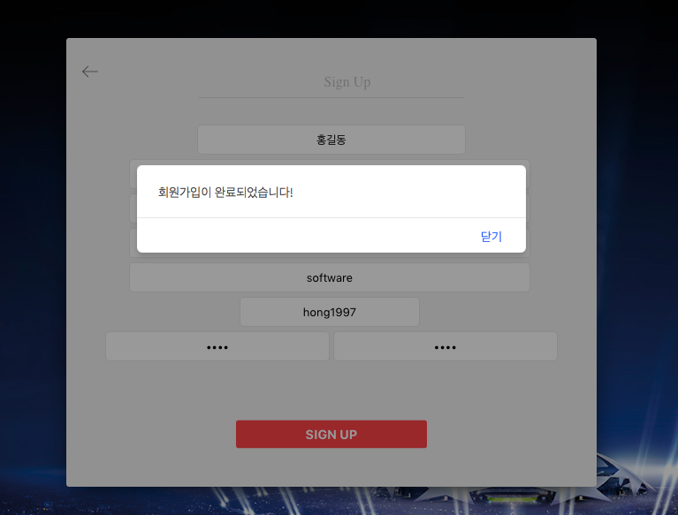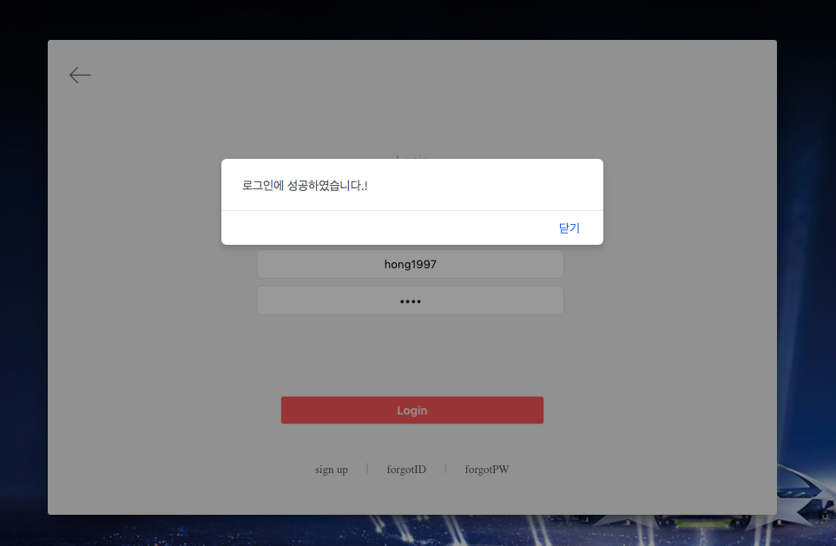

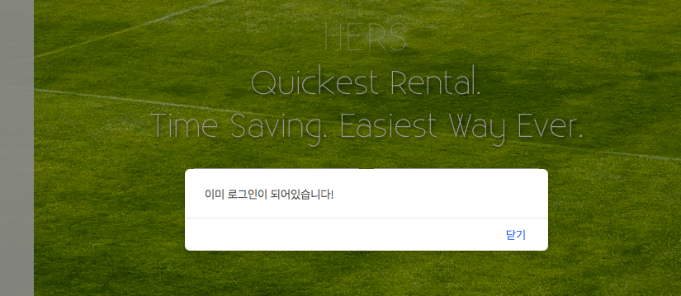

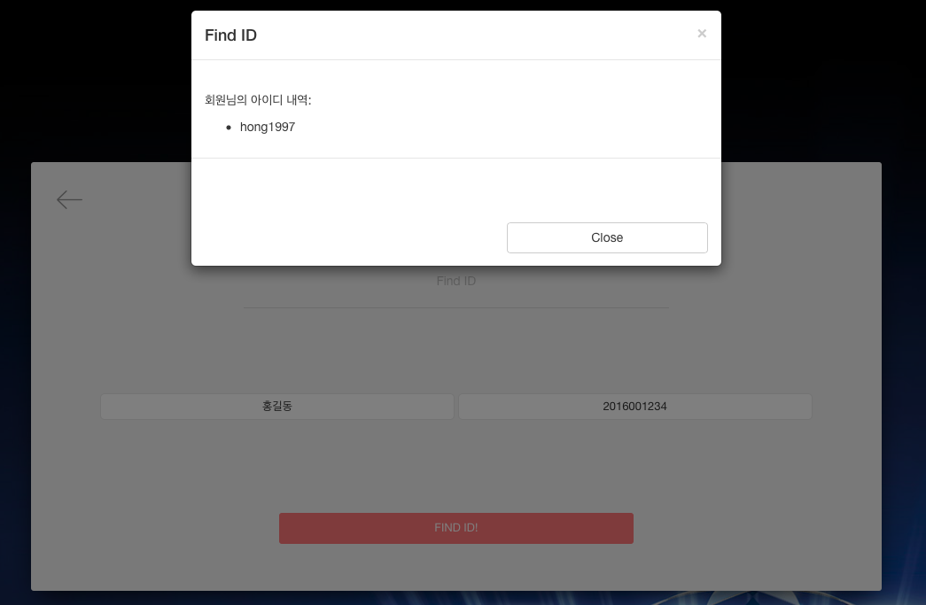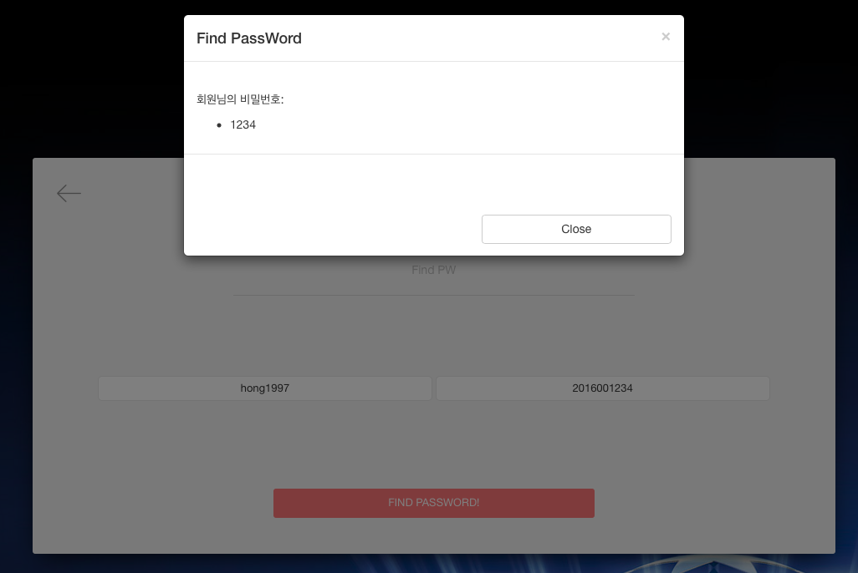

(2) Confirmation Page – 예약 수정

예약 수정을 진행할 때, 새로이 예약을 처음부터 진행하는 것이 아니라 이전 예약 내역을 불러와 해당 정보로 초기화되도록 하였다. 이 때 날짜, 시간, 공지 여부, 그룹명, 사용 목적까지 모든 정보를 불러오게 되는데, 이는 해당 예약 내역의 manage_id와 borrowdate를 세션으로 넘겨주어 데이터베이스에서 해당 정보를 가져옴으로써 구현하였다.

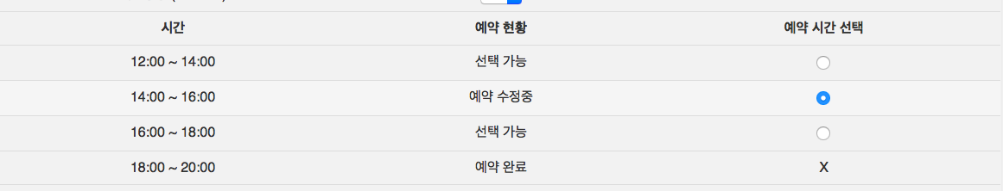

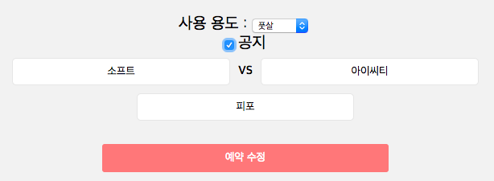

위 사진과 같이 이전 예약 내역을 그대로 불러와 이 상태에서 수정이 가능하도록 하였다. 또한 이전 예약 시간에 해당되는 시간에는 현황에 ‘예약 수정 중’이 뜨도록 하였다.

(3) Notice

사용자가 예약을 진행할 때 공지 버튼을 체크할 경우 home과 away를 입력하게 만들어주었다. 그 후 데이터는 futsal_manage테이블 뿐만 아니라 purpose_view 테이블에도 insert된다. 예약 페이지에 들어가게 될 경우 데이터베이스에서 오늘 날짜와 같은 예약 날짜를 가지는 데이터들을 purpose_view에서 가져오게 되고, home, away, time 순으로 공지를 내려준다. 공지는 time에 따라 오름차순으로 정렬되어 표시된다.



(4) Matching

사용자는 오늘 날짜로부터 2주 뒤의 예약부터 상대팀 구하기를 할 수 있다.

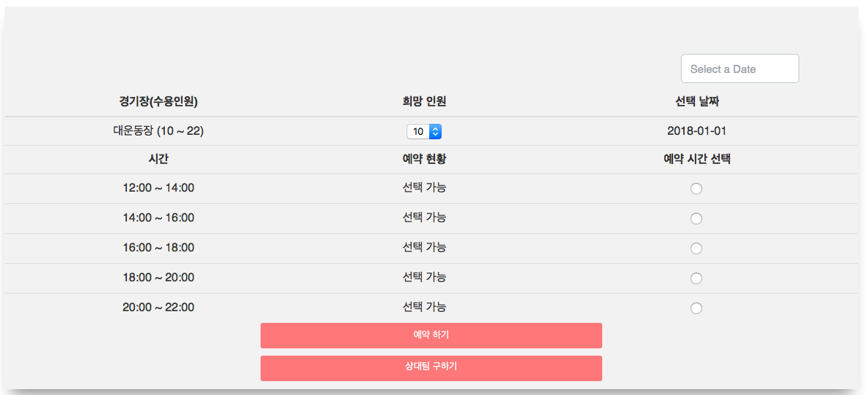

(사진 : 현재 날짜 2017/12/18, 현 시점으로부터 2주 뒤, 2018/01/01의 예약부터 상대팀 구하기 버튼이 생긴다.)

상대팀 구하기 버튼을 누르게 되면 메시지를 입력할 수 있는 창이 생기고, 메시지를 입력하게 되면 해당 메시지와 정보는 futsal_manage테이블에 insert 된다.

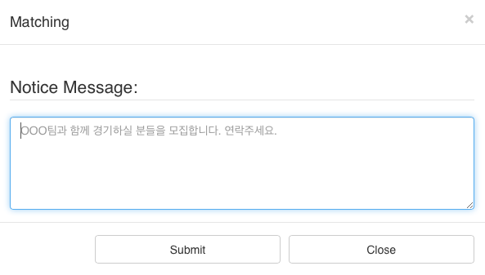

submit 버튼을 눌러 상대팀 구하기 과정을 다 마치면, 그 날짜와 시간에 해당하는 예약 테이블의 현황은 ‘상대팀 구하는 중’으로 바뀌고, 우측의 라디오 버튼 대신 ‘정보 보기’ 버튼이 생성된다.

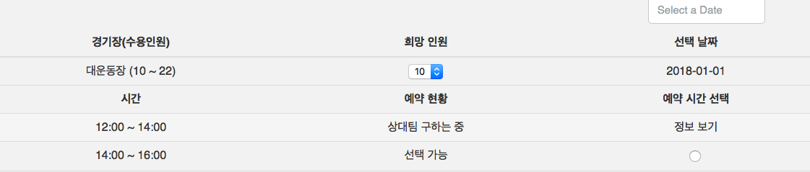

‘정보 보기’ 버튼을 클릭하면 아래와 같은 팝업창이 뜨고, 메시지를 입력한 후 제출하면 해당 정보와 메시지는 matching_manage 테이블에 입력된다.

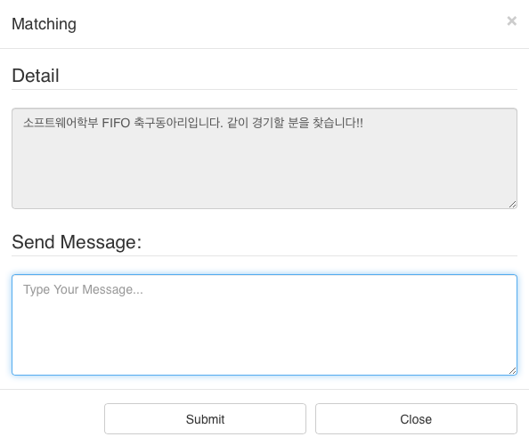

이렇게 보내진 메시지들은 그 메시지의 수신자에 해당하는 사용자의 My Page에서 확인할 수 있다. 이 때 해당 신청자의 경기를 수락한다면, 바로 오른쪽에 있는 예약하기 버튼을 통해 해당 일정 그대로 예약이 가능하다.

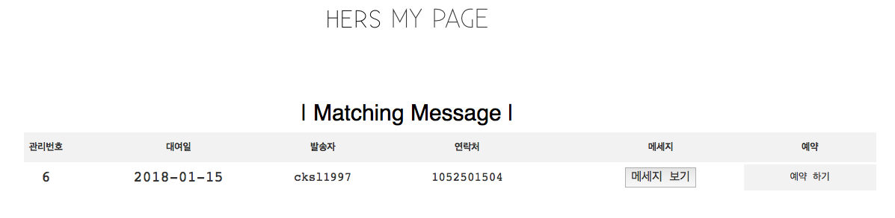

**[4] Conclusion**

이렇게 구현한 풋살장 및 운동장 예약 시스템의 장점 및 특징은 정확히 3가지로 요약할 수 있다. 첫째, 기존 방식 대비 예약 진행이 훨씬 편리하다. 사용자는 언제 어디서나 인터넷 연결만 되어 있다면 편한 시간에 예약 진행을 할 수 있다. 이는 수기로 작성하는 것이 아니라 정해진 몇 가지 옵션 중에서 선택하면 되는 것이기 때문에 훨씬 편리하다고 할 수 있다. 둘째, 로그인 기능이 있어 사용자 관리가 편리하다. 로그인 기능을 통해 사용자의 정보가 저장되고, 이로 하여금 예약 건당 사용자의 정보를 불러올 수 있어 사용자의 관리가 가능해진다. 이는 인터넷 상의 익명성에 기반하여 악용될 수 있는 사례를 예방할 수 있다. 셋째, notice 기능과 matching 기능을 통해 사용자끼리의 소통이 가능하다. 단순 예약 관리 시스템으로 끝날 수 있는 시스템에 커뮤니티적 성향을 띄는 기능을 추가함으로써 사용자와 사용자 간의 소통이 가능해지고, 훨씬 다양한 목적으로 이 시스템을 이용할 수 있게 된다. 이러한 시스템을 웹 어플리케이션으로 구현함으로써 학생들이 좀 더 편리한 방식으로 예약을 진행하고, 운동을 즐기는 데 기여할 것이다.

Web Project Github : <https://github.com/Seogeurim/Web-Application-HERS>